Муниципальное бюджетное общеобразовательное учреждение
"Средняя общеобразовательная казачья школа с.Знаменка»
Нерчинский район, Забайкальский край

Разработка открытого урока музыки
для 2 класса на тему:
«Знакомство с инструментом – фортепиано»
по программе В.В. Алеева, Т. Н. Кичак

Составила:

учитель музыки

Трушина Светлана Юрьевна

Тема урока: Знакомство с инструментом - фортепиано
Тип урока:
урок изучения нового материала
Формы обучения:
фронтальная работа, работа в парах, работа в группах
Методы обучения:
методы организации учебной деятельности (словесные, наглядные); методы стимулирования и мотивации обучения (метод формирования интереса, создание ситуации успеха); методы контроля и самоконтроля (групповые задания, самооценка); образовательные технологии (групповая работа, сотрудничество), здоровьесберегающие технологии (чередование видов деятельности для охраны и укрепления психического здоровья обучающихся), информационные технологии.
Цель урока: знакомство с разновидностями фортепиано – пианино и роялем.
Задачи урока:
Образовательные:
- расширить знания о музыкальных инструментах;
- объяснить значения слов форте, пиано, фортепиано, пианино, рояль;
- уметь распознавать звучание разных регистров фортепиано;
Развивающие:
- развивать воображение, творческие способности, музыкальный и ритмический слух.
Воспитательные:
- воспитывать интерес к учебному предмету, через разнообразие видов деятельности на уроке - воспитывать эстетические чувства; - воспитывать интерес к классической музыке.
Оборудование урока:
Мультимедиа проектор, ноутбук , синтезатор, иллюстрации музыкальных инструментов, пазлы инструментов рояля и пианино, раскраска клавиатуры пианино, карточки со знаками f - p, стикеры ярких цветов.
Музыкальный материал:

«Марш Черномора» из оперы «Руслан и Людмила» Н. А. Римского- Корсакова, песня «Мама и Родина» А. Стариков, Фрагмент « Сонаты № 7» Л. В. Бетховена

Этапы урока:
- Организация. Самоопределение деятельности. - 2 мин.
1.1 Слушание: «Марш Черномора» (творческое задание и сюрпризный момент – 8 мин.
- Постановка цели и задач урока - 4 мин
- Первичное усвоение новых знаний. Работа по теме урока - 8 мин
- Актуализация знаний. – 6 мин.
- Закрепление полученных знаний - 4 мин
5.1 Слушание: Фрагмент « Сонаты № 7» - 3 мин.
6. Исполнение песни «Мама и Родина» - 3 мин
7. Обобщение урока - 2 мин
8. Рефлексия – 2 мин
9. Домашнее задание - 1 мин
10. Выставление оценок. -1 мин
11. Выход - 1 мин

Планируемые результаты урока:
Личностные: осознать необходимость учения;
· работать над адекватной самооценкой;
· учиться проявлять самостоятельность в разных видах деятельности.
Метапредметные:
· осуществление поиска необходимой информации для выполнения учебных заданий с использованием учебника, творческих заданий;
· умение строить речевые высказывания о музыке.
Предметные:
· наличие интереса к предмету «Музыка»;
. умение определять характер и настроение музыки с учетом терминов, представленных в учебнике для 2 класса;
. владение основами теории музыки и музыкальной грамоты: мелодия, нотные размеры.
Регулятивные:
· соотносить выполненное задание с образцом, предложенным учителем;
· уметь контролировать свою деятельность;
· адекватно понимать оценку взрослого и сверстников.
Познавательные:
· отвечать на простые и сложные вопросы учителя
сравнивать объекты по нескольким признакам;
· устанавливать причинно-следственные связи;
· осуществлять контроль и оценку процесса и результатов деятельности.
Коммуникативные:
· вступать в учебный диалог с учителем, одноклассниками, высказывать свою точку зрения на события;
· участвовать в общей беседе, соблюдая правила речевого поведения;
· выполнять различные роли в группе, сотрудничать в совместном решении проблемы

Ход урока
1.Самоопределение деятельности. (Организационный момент )
Музыкальное приветствие.
Слайд 2
Показ репродукций из сказки А. Пушкина «Руслан и Людмила»
- Из какой сказки эти иллюстрации? («Руслан и Людмила»)
- Кто автор сказки? (А. Пушкин)
Слайд 3
- портреты А. С. Пушкина и М. И. Глинки.
Слайд 4
- Что объединяет поэта и композитора? (одноимённые произведения)
- Какое произведение из оперы мы слушали на пошлом уроке?
(Марш Черномора).
Слайд 5
- Вспомните, кто такой Черномор?
- В каком музыкальном размере написан марш? (4\4).
- Да, марши пишутся в размере 4\4.
Домашним заданием было нарисовать рисунок Черномора.
(рисунки прикрепляются к дополнительной – магнитной доске)
1. 2 Слушание : «Марш Черномора»
Творческое задание: пластическое интонирование
- Когда услышите главную тему Черномора- поднимаем вверх руки.
Слушание.
- Звучание каких инструментов музыке придает сказочность и волшебство? (колокольчики).
- Какой оркестр исполнял «Марш Черномора»? (симфонический). Слайд 6
Сюрпризный момент- появление персонажа- «Черномор из сказки»
(ученик 3 класса)
Заходит в класс «Черномор».
«Я только что был на уроке литературы в 5 классе и вдруг услышал свою тему, громкую, страшную! И сразу сюда, к вам на урок! Вы ведь испугались, когда слышали мою тему?»
Дети отвечают- Нет, не испугались, мы уже слушали эту музыку на прошлом уроке и поняли, что грозная мелодия, которая рисует нам твоё появление, потом меняется, звучат колокольчики, напоминая нам о том, что ты- герой сказочный и бояться тебя не надо.
- «Черномор» - но я хочу с вами поиграть, на уроке литературы мне так было интересно с детишками 5 класса! Я смотрю, вы даже рисунки про меня нарисовали! Какие молоды! А давайте снова послушаем это произведение из оперы, и когда вы услышите мою тему- будете все вставать с места. А я тут вот присяду и тоже буду с вами двигаться.
Звучит «Марш Черномора» - дети и «Черномор» при появлении в музыке темы Черномора встают с мест, поднимают руки, при смене характера звучания все садятся. (после «Черномор» прощается с детьми и говорит, что ещё с ребятами встретится на уроках музыки в 5 и 6 классе). Дети прощаются с «Черномором»
2. Постановка цели и задач урока.
Мотивация учебной деятельности учащихся.
- В симфоническом оркестре много разных инструментов. Об одном мы узнаем сегодня подробно.
Отгадаем загадку.
Слайд 7
Очень музыку любили
Две сестры, Наташа с Ниной,
И поэтому купили
Им большое…
Пианино Слайд 8
Слайд 9
Я стою на трёх ногах,
Ноги в чёрных сапогах.
Зубы белые, педаль.
Как зовут меня?
(рояль) Слайд 10
Слайд 11
На концерте выступала
Наша милая Оксана,
Как звезда она играла
Целый час на ….
(фортепиано) Слайд 12
Как вы думаете, о чем мы будем говорить на уроке? (о пианино, рояле, фортепиано)
- Посмотрите ещё раз на загадки и сформулируйте тему урока.
Тема урока: Знакомство с инструментом фортепиано.
Слайд 13
- Мы уже слушали музыку фортепиано. Как вы думаете, что сегодня мы узнаем об этом инструменте? (когда появился, почему он так называется, какие композиторы писали музыку для рояля, послушаем произведения в исполнении этого инструмента.)
3.Первичное усвоение новых знаний. Работа по теме урока
На доске таблички с терминами: рояль, пианино
Учащиеся должны правильно расположить надписи - комнатный, концертный, вертикальный, горизонтальный
Пианино – комнатный инструмент, рояль – концертный.
Пианино - вертикальный, а рояль - горизонтальный инструмент
(учащиеся по желанию выходят к доске)
.Слайд 14
Показ иллюстраций баяна, гармошки, гитары, скрипки, пианино, рояля.
На доске ученики убирают лишние картинки с музыкальными инструментами и сказать, почему, определяют отличие и сходство всех музыкальных инструментов. (кнопочные, клавишные, струнные)
Слайд 15
- Фортепиано – клавишный струнный музыкальный инструмент. Все клавиши фортепиано – это клавиатура. Почему - клавишный - понятно , а вот почему струнный, об этом будем говорить на следующем уроке
4. Актуализация знаний.
Работа в группах. Задания:
- Выбрать из предложенных иллюстраций музыкальных инструментов все клавишные.
- Собрать пазл рояля.
- Собрать пазл пианино.
- Раскрасить бумажную клавиатуру и подписать 7 нот.
Оставшиеся ученики вызываются к фортепиано и играют разные по высоте звуки.
Проверка работ детей в группах.
- Вы обратили внимание, что вы все играли разные по высоте звуки?
- Как называется такое средство музыкальной выразительности? (регистр)

Слайд 16
- Скажите, кого и что может показать музыка? (музыка может показать- человека, машину, самолёт, поезд, животных, птиц…)
- Молодцы, правильно, музыка многое может нам показать и рассказать!
5. Закрепление полученных знаний
- Давайте вспомним, какие две разновидности имеет фортепиано? (рояль и пианино).
На какие два слова мы разделим слово фортепиано? (форте, пиано)
Название инструмента произошло от двух итальянских слов: форте и пиано. По-русски следовало бы звать - Громко тихо.
Слайд 17 Загадка:
Играть умеет он и «форте», и «пиано»,
За это и назвали его… (Фортепиано)
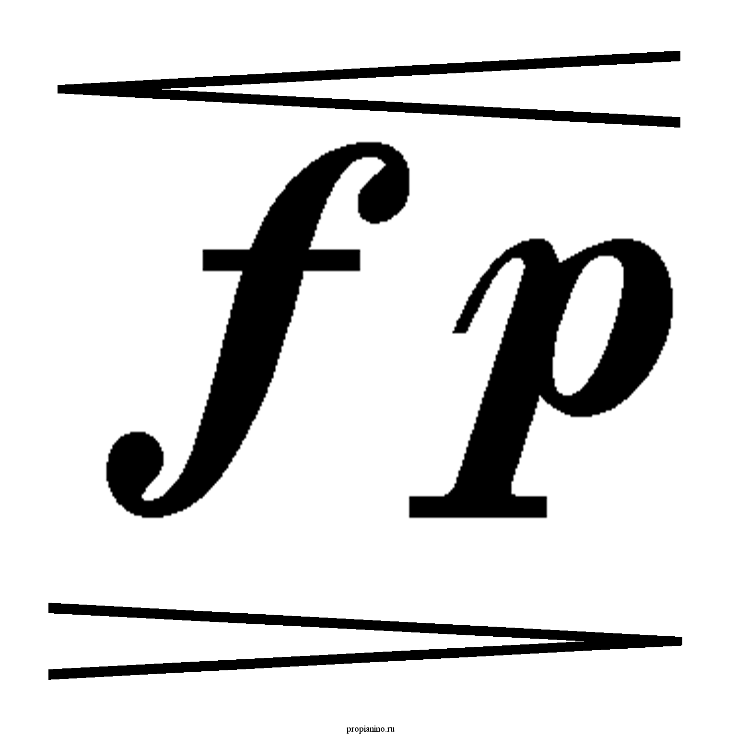 Музыкальные знаки – форте, пиано Слайд 18
(Дети должны определить, какой знак обозначает громкость, какой тишину)
Слайд 19
Создал фортепиано великий итальянский мастер Бартоломео Кристофори в 1709 году.
Слайд 20
- В учебнике (стр. 63) посмотрите репродукцию П. Корина. На каком инструменте играет музыкант? А почему вы так решили? Отличительные черты рояля от пианино? (струны расположены горизонтально, поднята крышка, размером больше) Ученик читает текст в учебнике.
- Как мы назовем музыканта, играющего на пианино, рояле, фортепиано,? (пианист).
П. Корин изобразил портрет пианиста К. Игумнова.
Учащимся раздаются карточки со знаками f - p
5.1 Слушание: Фрагмент « Сонаты № 7» Л. В. Бетховена в исполнении пианиста К. Игумнова.
Творческое задание: пластическое интонирование
При слушании музыки дети поднимают вверх карточки: f - p
-Ребята, как вы думаете, кто из композиторов писал музыку для фортепиано? (практически все.) Во времена, когда не было ещё фортепиано, были орган, клавесин, это тоже клавишные инструменты. И композиторы И. С. Бах , Г. Гендель писали музыку для клавесин и органа.
У нас впереди ещё много уроков музыки, и на каждом мы слушаем музыку разных композиторов, слушаем звучание симфонического оркестра, в котором всегда присутствует рояль.
- Мы будем продолжать работать над темой фортепиано на следующем уроке.
Слайд 21
Загадка:
Песню запоем все вместе,
Зазвучит по школе песня.
Складно, слаженно и дружно.
Вместе петь, ребята, нужно.
Песней полон коридор —
Так старается наш... (хор) Слайд 22
Распевка: Я пою , хорошо пою»
- Исполнение песни «Мама и Родина» Слайд 23
(аккомпанирует учитель песню на фортепиано (синтезаторе))
- Обобщение урока. Слайд 24
- Подведем итог вместе.
- О чем говорили?
-Какую учебную задачу ставили в начале урока? (ответы детей)
- Кто считает, что мы выполнили эту задачу?
- Кто доволен своей работой на уроке?
8 . Рефлексия.
- Мне сегодня очень понравилось, как вы работали. Молодцы. А теперь мне хотелось бы узнать, какое настроение у вас осталось от сегодняшнего урока?
Ученики выходят к доске и наклеивают стикеры на улыбки:

9. Домашнее задание:
Повторить два итальянских термина – форте и пиано. Нарисовать рисунок фортепиано.
10. Выставление оценок.
11. Выход под песню «Улыбка» Слайд 25

Источник:
Музыка . 2 класс. : Учебник / В. В. Алеев, Т.Н. Кичак. -8-е изд, стереотип.- М.: Дрофа. 2013 г

